Ngày soạn: / / 2021

CHỦ ĐỀ 2: CUỘC SỐNG TƯƠ ĐẸP

Tiết 5 - Học bài hát: Đời sống không già vì có chúng em
Nhạc và lời: Trịnh Công Sơn

I. MỤC TIÊU
1. Kiến thức:
- Hát thuộc lời, đúng giai điệu bài hát Đời sống không già vì có chúng em
2. Năng lực:
- Năng lực chung: Thể hiện âm nhạc, cảm thụ và hiểu biết, ứng dụng và sáng tạo
- Năng lực đặc thù:
+ Biết hát kết hợp vớicác hình thức lĩnh xướng, nối tiếp, hòa giọng.
+ HS cảm nhận và thể hiện được đúng tính chất vui tươi, rộng ràng của bài hát Đời sống không già vì có chúng em
+ Biết tự sáng tạo thêm các ý tưởng vận động cơ thể để thể hiện bài hát Đời sống không già vì có chúng em
3. Phẩm chất: Qua việc cảm thụ nội dung và giai điệu vui nhộn của bài hát. HS cảm nhận vể đẹp của tuổi thần tiên với sự hồn nhiên, trong sáng. Từ đó có thêm niềm tin, khao khát vươn đến cuộc sống tươi đẹp và hạnh phúc.
II. THIẾT BỊ DẠY HỌC VÀ HỌC LIỆU
1. Giáo viên: SGV, đàn phím điện tử, nhạc cụ gõ, phương tiện nghe – nhìn và các tư liệu file âm thanh phục vụ cho tiết dạy.

2. Học sinh: SGK Âm nhạc 6, nhạc cụ gõ. Tìm hiểu trước một vài thông tin nhạc sĩ Trịnh Công Sơn qua các nguồn tư liệu.
III. TIẾN TRÌNH DẠY HỌC
1. Hoạt động 1: Khởi động ( mở đầu)
a. Mục tiêu: Tạo hứng thú cho HS vào bài học và giúp HS có hiểu biết ban đầu về bài học mới
b. Nội dung: HS xem video, hát và vận động theo yêu cầu
c. Sản phẩm: HS thực hiện theo yêu cầu của GV
d. Tổ chức thực hiện:
GV mở cho HS nghe file âm thanh xem clip bài hát Tuổi đời mênh mông của nhạc sĩ Trịnh Công Sơn.
- GV nhận xét, đánh giá giới thiệu vào bài mới.
2. Hoạt động 2: Hình thành kiến thức mới
* Kiến thức 1: Học hát: Đời sống không già vì có chúng em
a. Mục tiêu: - Hát thuộc lời, đúng giai điệu bài hát Đời sống không già vì có chúng em
b. Nội dung: HS nghe bài hát: Đời sống không già vì có chúng em
c. Sản phẩm: HS đưa ra được câu trả lời phù hợp với câu hỏi GV đưa ra.
d. Tổ chức thực hiện:

Hoạt động của GV và HS | Nội dung
Dẫn vào chủ đề qua tư liệu: Tranh, ảnh, video minh họa các nội dung liên quan giới thiệu chủ đề Cuộc sống tươi đẹp.  - HS nghe giáo viên hát mẫu hoặc qua phương tiện nghe – nhìn bài hát Đời sống không già vì có chúng em.  - HS nghe bài hát Đời sống không già vì có chúng em kết hợp vỗ tay theo phách để cảm nhận nhịp điệu.  - Cá nhân/nhóm HS trình bày phần tìm hiểu về nhạc sĩ Trịnh Công Sơn (nếu có).  - GV nhận xét, bổ sung thông tin.  - GV giới thiệu sơ lược về nhạc sĩ Trịnh Công Sơn.  - Cá nhân/nhóm HS tìm hiểu nội dung bài hát trong SGK hoặc qua phần tìm hiểu trước.  - Cùng HS thống nhất cách chia câu cho bài hát: Bài hát gồm 1 đoạn 4 câu  + Câu 1: Vì có chúng em… nở hoa  + Câu 2: Bàn chân… lâu dài  + Câu 3: Vì có… ra  + Câu 4: Vì có … sau  - GV hướng dẫn học sinh khởi động giọng theo mẫu tự chọn.  - HS luyện thanh theo mẫu của GV.  - GV lần lượt dạy từng câu theo lối móc xích.  - GV đàn/hát mẫu câu đầu 1 – 2 lần, bắt nhịp cho cả lớp hát.  - Hướng dẫn HS hát từng câu và hát ghép nối các câu tiếp theo, ghép và hoàn thiện cả bài. GV sửa những chỗ HS hát sai (nếu có).  - Hướng dẫn HS hát kết hợp vỗ tay thay phách, theo nhịp 2/4.  Lưu ý: Sửa những lỗi sai học sinh hay mắc phải.  - Hát mẫu và sửa những tiếng hát có những nốt nhảy quãng 8 (vì có – Đồ, Đô).  - Hát đúng theo những tiếng có tiếu đảo phách (không già, nở hoa, trẻ ra,..).  - GV hỏi: Tính chất của bài hát?  - HS trả lời: Tính chất vui tươi rộn ràng.  - GV hỏi: Em hãy nêu nội dung của bài hát?  - HS trả lời: Nội dung ngợi ca cuộc sống tươi đẹp với tiếng cười, tiếng hát của trẻ thơ vang lên khắp nơi nơi. | - Học hát Đời sống không già vì có chúng em  - Hát mẫu, cảm thụ âm nhạc.  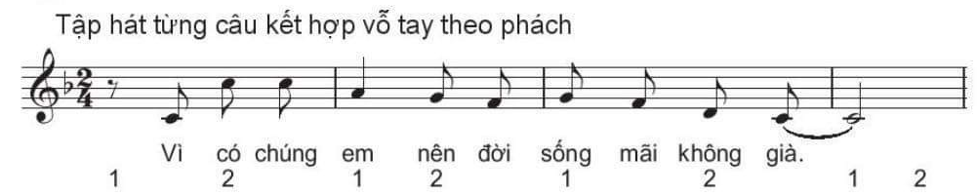  - Giới thiệu tác giả.  - Nhạc sĩ Trịnh Công Sơn sinh năm 1939 tại Huế. Ông được coi là một trong những nhạc sĩ lớn của âm nhạc, tân nhạc Việt Nam với hơn 600 ca khúc, tiêu biểu như: Hạ trắng. Để gió cuốn đi, Em là bông hồng nhỏ, Tuổi đời mênh mông, Nối vòng tay lớn,…  - Âm nhạc của ông giàu tình cảm, ca từ mang tính triết lý sâu sắc. Để tôn vinh nhạc sĩ, tên của ông đã được đặt cho các đường phố ở Hà Nội, Huế, Thành Phố Hồ Chí Minh.  - Tìm hiểu bái hát.  - Khởi động giọng.  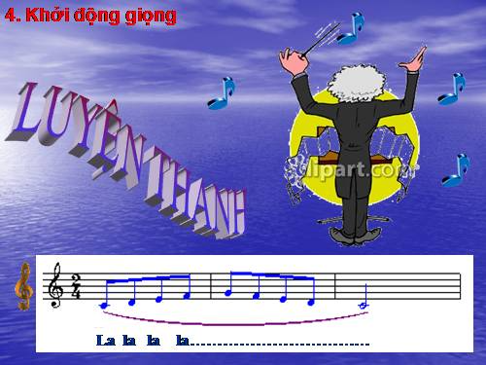  - Dạy hát.  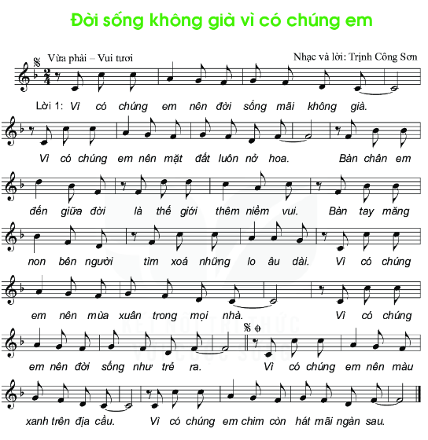
3. Hoạt động 3: Luyện tập
a. Mục tiêu: Học sinh luyện tập bài hát theo nhóm
b. Nội dung: HS nghe những lời nhận xét của giáo viên và vận dụng hát theo các hình thức mà GV yêu cầu
c. Sản phẩm: HS hát đúng theo nhịp và trình bày tốt
d. Tổ chức thực hiện:
Hoạt động của GV và HS | Nội dung
- GV tổ chức luyện tập cho HS theo phần chia câu trong SGK.  + Hát nối tiếp: Nhóm 1, nhóm 2.  + Hát hòa giọng: Cả lớp thực hiện.  - GV lắng nghe, phát hiện lỗi sai và yêu cầu HS tự nhận xét và nhận xét. Cùng GV sửa sai cho nhóm bạn.  - Bước 1: Hướng dẫn HS ôn luyện lại động tác giậm chân, vỗ tay, vỗ vai, vỗ đùi, ngực (ứng với nốt đen và đếm 1,2,3,4 cho mỗi động tác).  - Bước 2: Ghép các động tác vào âm hình tiết tấu 1 và âm hình tiết tấu 2 (trong SGK).  - Bước 3: Ghép hát kết hợp với các động tác vận động cơ thể theo nhịp điệu để hoàn thiện bài.  - GV sửa những chỗ HS hát hoặc vận động chưa đúng.  - GV yêu cầu các nhóm trình bày trước lớp. HS tự nhận xét, nhận xét cho nhóm bạn và sửa sai (nếu có). | - Hát theo hình thức nối tiếp, hòa giọng.  - Hát kết hợp vận động cơ thể theo nhịp điệu  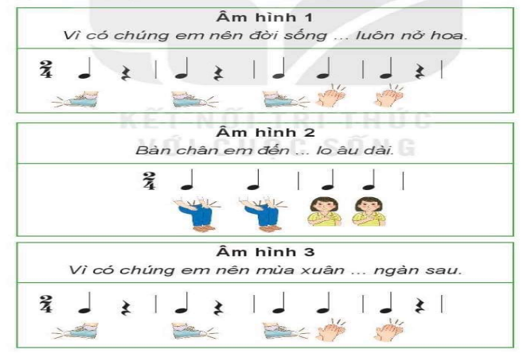
4. Hoạt động4. Vận dụng.
a. Mục tiêu: HS vận dụng- sáng tạo các hiểu biết kiến thức, kĩ năng và tích cực thể hiện bản thân trong hoạt động trình bày
b. Nội dung: Nêu cảm nhận sau khi học bài hát: Đời sống không già vì có chúng em.
c. Sản phẩm: HS năng động, tích cực biểu diễn âm nhạc, cảm thụ và trình bày hiểu biết về âm nhạc
d. Tổ chức thực hiện:
Hoạt động của GV và HS | Nội dung bài học
- HS chia sẻ cảm nhận sau khi học xong bài hát Đời sống không già vì có chúng em.  - GV khuyến khích cá nhân/nhóm có thêm nhiều ý tưởng sáng tạo, phong phú (trình diễn ở tiết vận dụng – sáng tạo của chủ đề)  - Khuyễn khích HS biểu diễn bài hát trong các buổi sinh hoạt ngoại khóa ở trường – lớp, hát cho người thân nghe hoặc trong các buổi sinh hoạt cộng đồng. | * Cảm nhận  - Về giai điệu vui tươi, trong sáng, thể hiện sự tự tin, nhiệt huyết của tuổi trẻ để hướng tới một cuộc sống tươi đẹp và hạnh phúc hơn.
*Tổng kết tiết học:
- GV cùng HS hệ thống lại các nội dung trong tiết học và những yêu cầu cần đạt.
*Chuẩn bị bài mới:
Tìm hiểu một vài thông tin về nhạc sĩ Johann Strauss II và tác phẩm The Blue Danube qua các nguồn tư liệu khác nhau.
Kết thúc bài học

Ngày soạn: / / 2021

Tiết 6 - Nghe nhạc: Tác phẩm The Blue Damble

- Ôn tập bài hát: Đời sống không gìa vì có chúng em

I. MỤC TIÊU
1. Kiến thức:
- Biết lắng nghe và biểu lộ cảm xúc khi nghe tác phẩm.
- Nhớ được tên tác phẩm và tên tác giả của bản nhạc.
2. Năng lực:
- Năng lực chung: năng lực thể hiện âm nhạc, cảm thụ và hiểu biết âm nhạc
- Năng lực đặc thù:
+ Biết vận động cơ thể với nhịp điệu của tác phẩm The blue Danube trong khi nghe nhạc
+ HS cảm nhận được giai điệu đẹp trong khi nghe tác phẩm The Blue Danube với làn nước trong xanh, lúc hiền hòa yên ả, lúc cuộn sóng dâng trào qua sự trình diễn của dàn nhạc giao hưởng
- HS thể hiện bài hát Đời sống không già ví có chúng em đúng nội udng sắc thái kết hợp với các hình thức đã học.
- HS cảm nhận được thế giới xung quan luôn tươi đẹp, văn minh và hiện đại để có thêm động lực học tập vươn ta thế giới
3. Phẩm chất: Thông qua nội dung của bài học, giáo dục HS tình cảm nhân ái, yêu thương, biết rung động trước vẻ đẹp của hình tượng âm nhạc, của thiên nhiên tươi đẹp tại thành phố Viên và vùng đất châu âu, nơi có dòng sông Damble chảy qua.
II. THIẾT BỊ DẠY HỌC VÀ HỌC LIỆU
1. Giáo viên: SGV, đàn phím điện tử, nhạc cụ gõ, phương tiện nghe – nhìn và các tư liệu file âm thanh phục vụ cho tiết dạy.

2. Học sinh: SGK Âm nhạc 6, nhạc cụ gõ. một vài thông tin về nhạc sĩ Johann Strauss II và tác phẩm The Blue Danube qua các nguồn tư liệu.

III. TIẾN TRÌNH DẠY HỌC
1. Hoạt động 1: Khởi động
a. Mục tiêu: Tạo hứng thú cho HS vào bài học b. Nội dung: HS xem video, hát và vận động theo yêu cầu
c. Sản phẩm: HS tham gia trò chơi âm nhạc
d. Tổ chức thực hiện:
GV tổ chức trò chơi âm nhạc phù hợp với đối tượng học sinh
2. Hoạt động 2: Hình thành kiến thức mới
* Kiến thức 1: Nghe tác phầm: The Blue Danube – Johann Strauss II
a. Mục tiêu: HS nghe nhạc và cảm nhận âm nhạc
b. Nội dung: Nghe tác phầm: The Blue Danube – Johann Strauss II và trả lời câu hỏi
c. Sản phẩm: HS cảm nhận âm nhạc và trả lời được câu hỏi mà GV đưa ra
d. Tổ chức thực hiện :
Hoạt động của GV và HS | Nội dung
- Giáo viên cho HS nghe trích đoạn tác phẩm qua phương tiện nghe/nhìn để HS cảm nhận về giai điệu.  - Tổ chức các nhóm HS hoạt động:  - HS chia sẻ cảm nhận của mình sau khi nghe, tìm hiểu vài nét về tác giả và tác phẩm và trả lời các câu hỏi trong SGK trang 16.  + Nhóm 1: Hãy nêu cảm nhận của em về giai điệu tác phẩm The Blue Damble - Johann Strauss II.  + Nhóm 2: Nêu những hiểu biết về tác giả và tác phẩm (trình bày những thông tin mà nhóm đã khai thác và chuẩn bị từ tiết học trước).  - GV mở rộng, bổ sung thông tin và chỉnh sửa các thông tin chưa chính xác cho các nhóm. | - Nghe tác phẩm The Blue Damble  - Trả lời câu hỏi  - Giai điệu đẹp đẽ, uyển chuyển, nhịp nhàng của điệu valse, gợi lên bức tranh êm đềm, hiền hòa của dòng sông xanh Damble nhưng toát lên vẻ hiện đại, sống động của thành phố Viên, trung tâm của nước áo nơi có dòng sông Damble chảy qua.  - Nhạc sĩ người Áo Johann Strauss II (1825 – 1899) chủ yếu sáng tác nhạc nhẹ và được mệnh danh là “Vua nhạc Waltz”. Ông chịu trách nhiệm phổ biến điệu Waltz tại Viên (Áo) trong thế kỉ 19.  - Tác phẩm The Blue Damble của ông viết năm 1866, biểu diễn lần đầu vào ngày 15/02/1867. Hơn 50 năm qua The Blue Damble luôn được biểu diễn trong buổi hòa nhạc giao hưởng của thành phố viên (Áo). Chương trình được phát đúng vào ngày 1 Tết Dương lịch để gửi đến hơn 1 tỉ khán giả tại 72 quốc gia những thông điệp về niềm hy vọng, về tình bạn và hòa bình.

3. Hoạt động 3: Luyện tập
a. Mục tiêu: Học sinh biết nhịp ¾
b. Nội dung: Học sinh vận động theo nhịp ¾ của tác phẩm và ôn tập bài hát: Đời sống không già vì có chúng em.
c. Sản phẩm: HS hát đúng theo nhịp và trình bày tốt
d. Tổ chức thực hiện:
Hoạt động của GV và HS | Nội dung
- HS quan sát video hướng dẫn các động tác vận động theo nhịp ¾.  - GV tổ chức cả lớp tập vận động từng động tác, sau khi ghép nhạc.  - Khuyến khích HS tưởng tượng, sáng tạo một số động tác minh họa phù hợp với nhịp điệu bài hát (tùy theo năng lực, không bắt buộc).  - GV tổ chức cho HS ôn tập bài hát theo các hình thức đã học (HS được lựa chọn tham gia các hoạt động phù hợp với năng lực cá nhân).  - GV sửa những chỗ HS hát hoặc vận động chưa đúng.  - GV yêu cầu các nhóm trình bày trước lớp. HS tự nhận xét, nhận xét cho nhóm bạn và sửa sai (nếu có). | - Cùng vận động theo nhịp ¾ của tác phẩm  - Ôn tập bài hát: Đời sống không gìa vì có chúng em  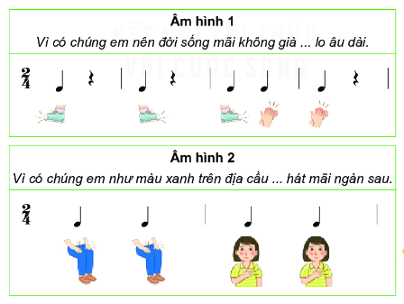
4. Hoạt động4. Vận dụng.
a. Mục tiêu: HS vận dụng- sáng tạo các hiểu biết kiến thức, kĩ năng và tích cực thể hiện bản thân trong hoạt động trình bày
b. Nội dung: HS trình bày, biểu diễn bài hát
c. Sản phẩm: HS năng động, tích cực biểu diễn âm nhạc, cảm thụ và trình bày hiểu biết về âm nhạc
d. Tổ chức thực hiện:
Hoạt động của GV và HS | Nội dung bài học
- Yêu cầu học sinh làm việc theo nhóm, lên bảng biểu diễn bài hát có động tác phụ họa  - HS vận dụng các động tác của nhịp ¾ đã học vào một số bài hát/bản nhạc có cùng tính chất nhịp biểu diễn trong các sự kiện văn nghệ trong và ngoài nhà trường. | *. Vận dụng
*Tổng kết tiết học
- GV yêu cầu HS hệ thống lại những nội dung và kiến thứ cần ghi nhớ.
- Nhắc HS tiếp tục luyện tập thêm bài hát Đời sống không già vì có chúng em với
các hình thức đã học.
- HS chủ động tìm nghe các tác phẩm do nhạc sĩ Johann Strauss II.
*Chuẩn bị bài mới:
- Ôn luyện các kiến thức, kỹ năng về nhạc cụ giai điệu đã học từ cấp tiểu học.
Kết thúc bài học

Ngày soạn: / / 2021

Tiết 7 - LTÂN: Kí hiệu âm bằng hệ thống chữ cái Latin

- Nhạc cụ: Recorder hoặc kèn phím

I. MỤC TIÊU
1. Kiến thức:
- HS nhận biết được các kí hiệu âm bằng hệ thống chữ cái Latin.
- Nhạc cụ giai điệu
+ Recorder: nhớ được cấu tạo và cách chơi các nốt Si, La, Son.
+ Kèn phím: Nhớ được cấu tạo và thế bấm của các nốt Đô, Rê, Mi, Pha,Son.
- Luyện tập bài luyện mẫu âm đúng cao độ, trường độ, đúng kĩ thuật.
2. Năng lực:
- Năng lực chung: năng lực thể hiện âm nhạc, cảm thụ và hiểu biết âm nhạc
- Năng lực đặc thù:
+ Nhận biết và biết vận dụng các kí hiệu chữ cái Latin trong bản nhạc
+ Thể hiện được các mẫu âm đúng cao độ, trường độ, đúng kĩ thuật
+ Biết điều chỉnh cường độ nhạc cụ để thể hiện sắc thái
3. Phẩm chất:
- Rèn luyện tính chăm chỉ và trách nhiệm trong luyện tập và chuẩn bi bài học.
II. THIẾT BỊ DẠY HỌC VÀ HỌC LIỆU
1. Giáo viên: SGV, recorder hoặc kèn phím, đàn phím điện tử, file âm thanh (beet nhạc) phục vụ cho tiết dạy.

2. Học sinh: SGK Âm nhạc 6, recorder hoặc kèn phím, tự ôn luyện những kiến thức về recorder hoặc kèn phím đã học ở lớp 4,5.
III. TIẾN TRÌNH DẠY HỌC
1. Hoạt động 1: Hoạt động khởi động (mở đầu)
a. Mục tiêu: Tạo hứng thú cho HS vào bài học và giúp HS có hiểu biết ban đầu về bài học mới
b. Nội dung: HS hát bài “Đời sống không già vì có chúng em”
c. Sản phẩm: HS thực hiện theo yêu cầu của GV
d. Tổ chức thực hiện:
- GV bật nhạc đệm cho Hs hát bài “Đời sống không già vì có chúng em” để tạo không khí học tập vui vẻ cho các em học sinh.
2. Hoạt động 2: Hình thành kiến thức mới
* Kiến thức 1: Lí thuyết âm nhạc: Kí hiệu âm bằng hệ thống chữ cái Latin
a. Mục tiêu: HS hiểu được kí hiệu nốt nhạc thông qua chữ cái Latin
b. Nội dung: HS tìm hiểu các kí hiệu nốt nhạc bằng chữ cái Latin
c. Sản phẩm: HS đưa ra được câu trả lời phù hợp với câu hỏi GV đưa ra
d. Tổ chức thực hiện
Hoạt động của GV và HS | Nội dung
GV yêu cầu HS quan sát hình ảnh và đọc phần giới thiệu trong SGK. Nếu hiểu biết của mình về các kí hiệu nốt nhạc bằng chữ cái Latin.  - GV củng cố: Để ghi lại một bản nhạc cho chính xác, chúng ta cần có nốt nhạc, khuông nhạc, khóa nhạc,... Nốt nhạc giúp nhận biết được cao độ và trường độ của âm thanh. Trên thế giới có nhiều cách ghi tên nốt, nhưng phổ biến hơn cả là ghi theo hệ thống chữ cái Latin, cụ thể có 7 kid hiệu tương ứng với tên của 7 nốt trong hàng âm tự nhiên.  - GV chia lớp 2 nhóm. Mỗi nhóm cử một bạn đại diện để cùng đếm 1,2,3,...và ghi bảng nhóm nào trả lời nhanh và chính xác.  - HS quan sát bản nhạc trong SGK trang 17, từ các nốt nhạc trong bản nhạc, các nhóm lần lượt đọc tên kí hiệu chữ cái Latin của nốt đó.  - GV nhận xét hoạt động của HS. | - Tìm hiểu kí hiệu nốt nhạc bằng chữ cái Latin  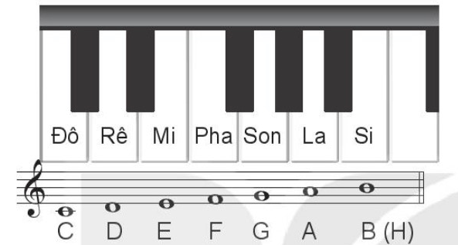  - Ứng dụng đọc tên nốt nhạc bằng chữ cái Latin  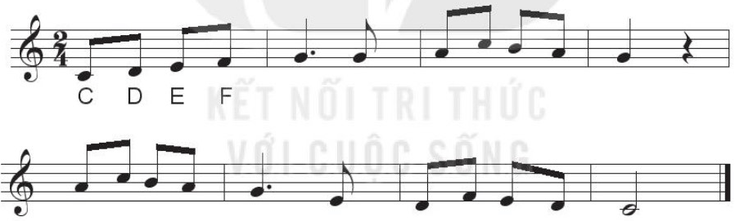

* Kiến thức 2: Nhạc cụ: Recorder hoặc kèn phím
a. Mục tiêu: HS hiểu được cấu tạo và cách chơi của recorder và kèn phím
b. Nội dung: HS tìm hiểu về cấu tạo và cách chơi của recorder và kèn phím thông qua việc trả lời các câu hỏi của GV
c. Sản phẩm: HS đưa ra được câu trả lời phù hợp với câu hỏi GV đưa ra
d. Tổ chức thực hiện
Hoạt động của GV và HS | Nội dung
- GV đặt câu hỏi, cùng HS tháo lắp recorder:  + Phần đầu, phần giữa và phần cuối.  Lưu ý: Các lỗ bấm ở phần giữa phải thẳng hàng với cửa sổ ở phần đầu sáo.  - GV nhắc HS lưu ý: các lỗ bấm ở phần giữa phải thẳng hàng với cửa sổ ở phần đầu sáo.  - GV nhận xét, nhắc HS thổi nhẹ nhàng để có âm thanh hay.  - Các nhóm luyện thổi các nốt Si, La, Son.  - GV ra hiệu lệnh để HS chơi và ngắt âm cùng nhau.  - GV đặt câu hỏi gợi nhớ về thế bấm, ngón bấm từng nốt đã học ( Nốt Si: bấm lỗ 01, nốt La: bấm lỗ 012, nốt son bấm lỗ 0123).  - HS thực hành, GV nhận xét, sửa sai (nếu có).  - GV yêu cầu HS thực hành mẫu âm.  - Sử dụng máy đánh nhịp, giúp HS giữ đều nhịp khi luyện tập.  - GV nhận xét hoạt động của HS.  - GV đặt câu hỏi? Cấu tạo của kèn phím?  - GV cùng HS tháo, lắp kèn phím để cùng HS ôn lại cấu tạo, tác dụng từng phần (ống thổi, bàn phím, dây nối) và cách chơi kèn phím.  - GV nhắc HS lưu ý: Lắp ống thổi vào thân kèn phím đúng cách.  - GV thổi mẫu từng nốt trên kèn phím: Đô, Rê, Mi, Pha, Son.  - Nốt Đô: ngón 01.  - Nốt Rê: Ngón 2.  - Nốt Mí: Ngón 3.  - Nốt Pha: Ngón 4.  - Nốt Son: Ngón 5.  - Hai nhóm lần lượt trả lời các câu hỏi và kết hợp thực hành theo GV.(nhận xét, khen nhóm có câu trả lời và thực hành đúng).  - Cho HS đọc bản nhạc và kết hợp vỗ tay theo phách.  - Bắt nhịp để HS thổi cả bài luyện mẫu âm, sau đó ghép với beet nhạc. | - I. Recoder  - 1. Cấu tạo và cách chơi  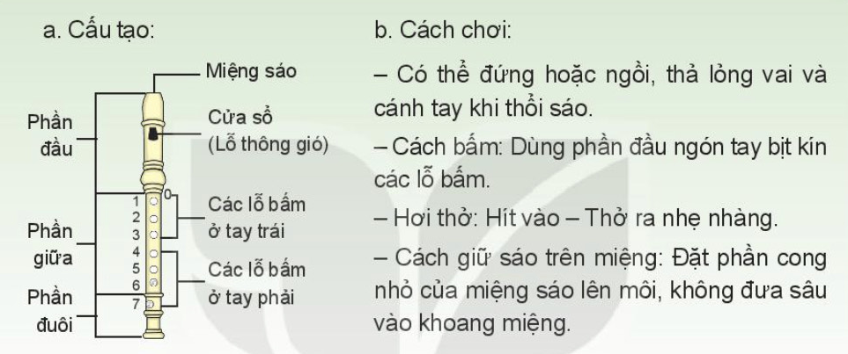  2. Sơ đồ thế bấm các nốt Si – La- Son  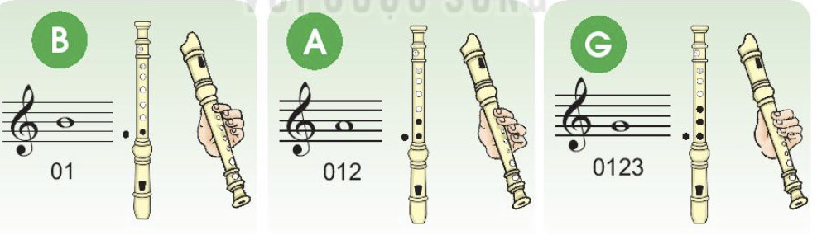  - Thực hành mẫu âm  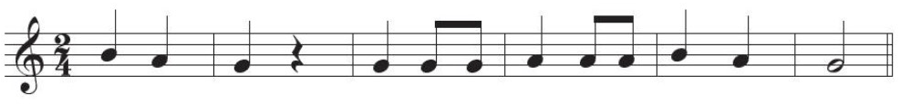  II. Kèn phím  1. Cấu tạo và cách chơi  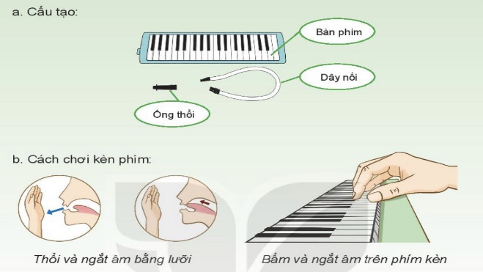  2. Sơ đồ ngón bấm  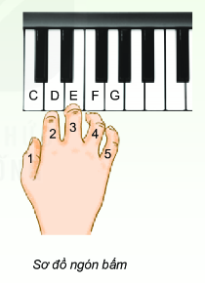  3. Thực hành mẫu âm  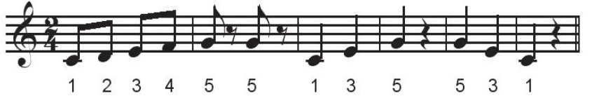
3. Hoạt động 3: Hoạt động luyện tập
a. Mục tiêu: Học sinh biết cách luyện tập đọc tên nốt nhạc bằng chữ cái Latin và ôn luyện mẫu âm
b. Nội dung: HS nghe theo hướng dẫn của giáo viên và luyện tập theo yêu cầu
c. Sản phẩm: HS trả lời được câu hỏi và trình bày tốt
d. Tổ chức thực hiện:
Hoạt động của GV và HS | Nội dung
- GV chia lớp thành hai nhóm: Mỗi nhóm cử một bạn đại diện để cùng đếm 1,2,3 và ghi bảng nhóm nào trả lời nhanh và chính xác.  - Cả lớp quan sát bảng nhạc trong SGK trang 17, từ các nốt nhạc trong bản nhạc, các nhóm lần lượt đọc tên kí hiệu chữ cái Latin của nốt đó.  - GV nhận xét hoạt động của HS. | - Đọc tên bằng chữ cái Latin  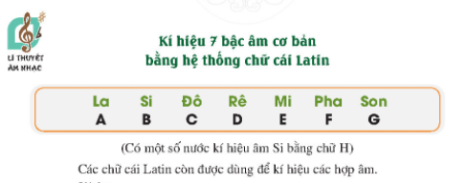
4. Hoạt động 4: Hoạt động vận dụng
a. Mục tiêu: HS vận dụng - sáng tạo các hiểu biết kiến thức, kĩ năng và tích cực thể hiện bản thân trong hoạt động trình bày
b. Nội dung: HS trình bày, Làm bài
c. Sản phẩm: HS năng động, tích cực biểu diễn âm nhạc, cảm thụ và trình bày hiểu biết về âm nhạc
d. Tổ chức thực hiện:
Hoạt động của GV và HS | Nội dung bài học
- GV khuyến khích HS viết các kí hiệu chữ cái Latin vào các bản nhạc đã học trong SGK ( bằng bút chì) để ghi nhớ | 1. Vận dụng
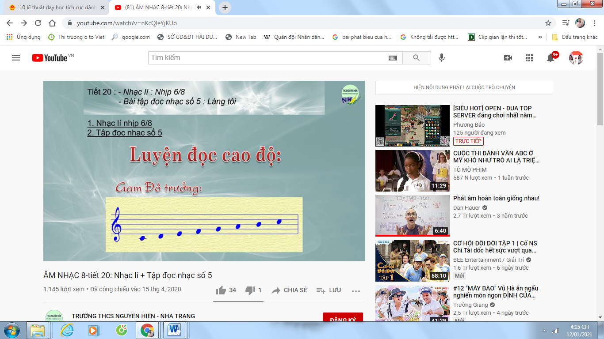
C D E F G A B C Vũ
*Tổng kết tiết học :
- GV tổng kết nội dung đã học và khen ngợi học sinh đã chăm chỉ thực hành luyện tập. Động viên, khuyến khích HS thường xuyên luyện tập và có thể áp dụng vào tập luyện bài đọc nhạc trong SGK.
*Chuẩn bị bài mới:
- Các nhóm ôn luyện các nội dung đã học trong chủ đề 2 để trình bày, biểu diễn vào tiết học vận dụng – sáng tạo.
Kết thúc bài học

Ngày soạn: / / 2021

Tiết 8 VẬN DỤNG - SÁNG TẠO

Chủ đề 2: Cuộc sống tươi đẹp

I. MỤC TIÊU
1. Kiến thức:
- Ôn lại kiến thức của bài học trước
2. Năng lực:
- Năng lực chung: năng lực thể hiện âm nhạc, cảm thụ và hiểu biết âm nhạc
- Năng lực đặc thù:
+ Học sinh biết vận dụng các nội dung của chủ đề vào thể hiện các năng lực âm nhạc và các phẩm chất theo nội dung và yêu cầu của chủ đề.
3. Phẩm chất:
- Giáo dục học sinh tính chăm chỉ, ý thức trách nhiệm và bạn bè trong các hoạt động của bài học.
- Giáo dục HS ý thức trách nhiệm, chăm chỉ thông qua nội dung và các hoạt động học tập.
II. THIẾT BỊ DẠY HỌC VÀ HỌC LIỆU
1. Giáo viên: SGV, đàn phím điện tử, nhạc cụ gõ, phương tiện nghe – nhìn và các tư liệu file âm thanh phục vụ cho tiết dạy.
2. Học sinh: SGK Âm nhạc 6, nhạc cụ gõ. Tìm hiểu thông tin phục vụ cho bài học.
III. TIẾN TRÌNH DẠY HỌC
1. Hoạt động 1: Khởi động (mở đầu).
2. Hoạt động 2: Hình thành kiến thức mới
- Bài học trước
3. Hoạt động 3: Luyện tập
4. Hoạt động 4: Vận dụng
a. Mục tiêu: Giúp học sinh vận dụng các kiến thức đã học để tham gia vào các hoạt động thực hành trên lớp
b. Nội dung: Học sinh nghe theo hướng dẫn của giáo viên để biểu diễn bài hát “ Đời sống không già vì có chúng em” và trò chơi âm nhạc.
c. Sản phẩm: Học sinh tham gia luyện tập một cách vui vẻ
d. Tổ chức thực hiện: Biểu diễn bài hát Đời sống không già vì có chúng em bằng nhiều hình thức:
1. Thực hiện các hoạt động âm nhạc
Biểu diễn bài hát “Đời sống không già vì có chúng em”
- Giáo viên đàn/ mở file âm thanh cho cả lớp hát ôn bài 1 lần
- Tổ chức cho HS biểu diễn
+ Các nhóm từ 4-6 HS biểu diễn các bài hát kết hợp vận động cơ thể
+ HS nhận xét, dánh giá phần trình bày của nhau
- GV khuyến khích học sinh đưa ra các cách để thể hiện vận động/ động
tác khác và chia sẻ với các nhóm.
- GV tổng hợp, phân tích nhận xét, đánh giá HS và thống nhất cho điểm ( lấy điểm thường xuyên).
- Tổ chức nghe giai điệu đoán tên bài hát, tác phẩm, và trình bày những hiểu biết về các nhạc sĩ đã học trong chủ đề 2.
2. Trò chơi âm nhạc
* Hướng dẫn trò chơi: Tìm các chữ cái trong tên của mình gắn với tên nốt nhạc theo chữ cái Latin.
Ví dụ:
- GV: Tên cô là GIANG, tên cô có những chữ cái nào?
- HS : Tên cô có những chữ cái G-I-A-N-G
- GV: Trong tên của cô có kí hiệu tên của bao nhiêu nốt nhạc theo chữ cái Latin?
- HS: Hai nốt Son (2 chữ G), 1 nốt La ( 1 chữ A)
GV chia nhóm HS tổng kết tên của các thành viên nhóm mình. HS tổng kết xem có bao nhiêu chữ cái ứng với tên của các nốt nhạc và xuất hiện mỗi nốt bao nhiêu lần. Sau đó cử đại diện nhóm đọc lên ( Kết hợp với tiết tấu hoặc cao độ để phát huy năng lực và tính sáng tạo của HS).
3. Hoạt động nhóm: Ứng tác âm nhạc
- GV chia lớp thành 2 nhóm, mời một HS điều khiển trò chơi
- Bạn HS điều khiển: Đọc nhạc 2 ô nhịp đầu của Bài đọc nhạc số 1 và yêu cầu thành viên của các nhóm giơ tay đăng kí ứng tác tiếp nối theo giai điệu của 2 ô nhịp đầu. Nhóm nào ứng tác giai điệu nối tiếp nhanh nhất thì giành quyền chỉ định nhóm đối phương. Trò chơi được chơi nối tiếp nhau đến khi đội bạn 3 lần không ứng tác kịp sẽ thua cuộc. (VD minh họa 2 ô nhịp của Bài đọc nhạc số 1 trong SGK trang 20).
*Tổng kết chủ đề:
- HS nêu cảm nhận về ý nghĩa nội dung của toàn bộ chủ đề 2 Cuộc sống tươ đẹp
- GV cùng HS chốt lại các nội dung và yêu cầu cần đạt.
- GV động viên HS về tự tập luyện thêm những nội dung thực hiện còn chưa tốt.
*Chuẩn bị bài mới
- HS đọc và tìm hiểu các nội dung ở chủ đề 3: Nhớ ơn thầy cô
- Tìm hiểu ý nghĩa và nội dung lời ca của bài Thầy cô là tất cả (Nhạc: Bùi Anh Tú – Thơ: Nguyễn Trọng Sửu).
- Chuẩn bị viết lời giới thiệu ngắn (khoảng 3,4 câu) về tiêu đề và nội dung của bài hát.
Kết thúc bài

